Prace plastyczne z patyczków od lodów

Ramka do zdjęcia
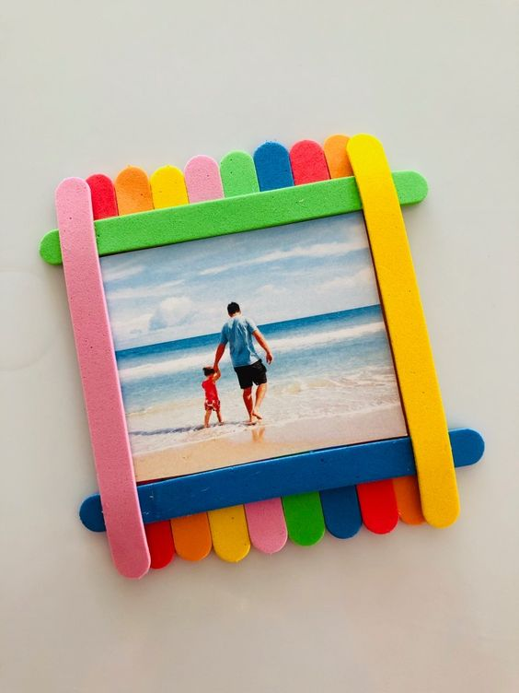
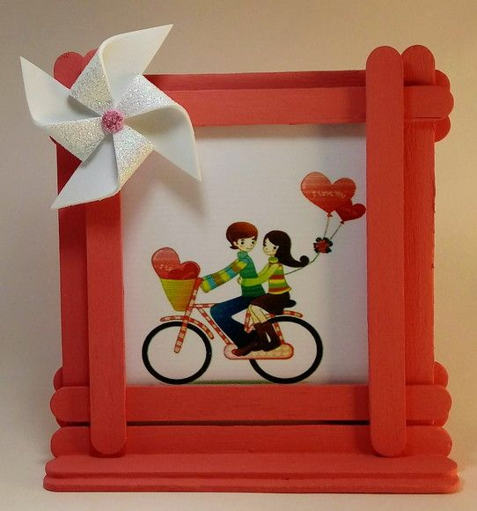

Wachlarzyk
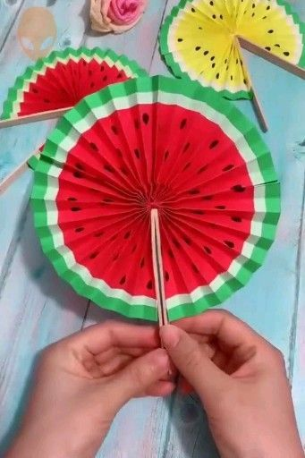
Podstawka pod telefon
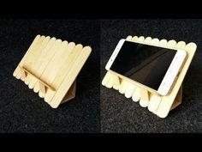

Pudełeczko

Aniołek
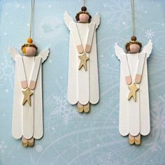
Miłej zabawy
Anetta Kruszka

